Реализация программы внеурочной деятельности
«Фабрика миров». Из опыта работы

Богданова Вероника Михайловна,
учитель начальных классов ЛГ МАОУ «СОШ № 1»

В рамках реализации портфеля проектов «Доступное дополнительное образование для детей в Югре» в ЛГМАОУ «СОШ №1» с 2018 года реализуется проект «Фабрика миров» на базе АНО ДПО «Открытый молодёжный университет» (г.Омск).
Открытый молодёжный университет разрабатывает и реализует современные образовательные программы интеллектуального развития школьников с 1 по 11 класс. Главная цель программ - дать каждому ребёнку и молодому человеку ту индивидуальную составляющую развития, которая позволит ему реализовать себя в самых разных сферах деятельности, создавая собственные авторские проекты и предоставит возможность легко ориентироваться в мире высоких технологий и креативного творчества.
Программа «Мир моих интересов» состоит из 4-х образовательных программ, соответствующих году обучения (см.рис.1).

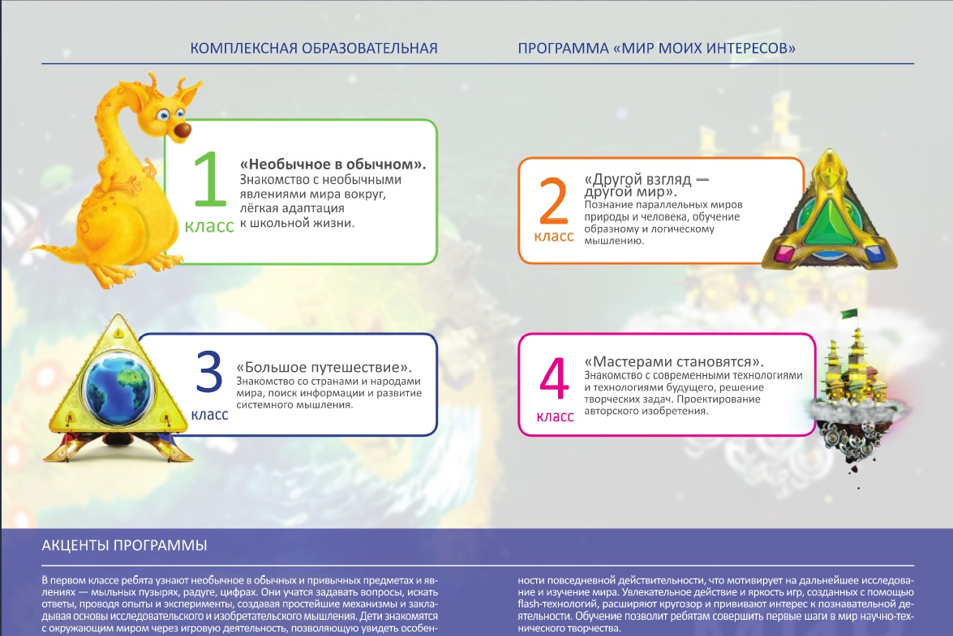
Рис.1
Во 2 а классе в течение 2020-2021 года в рамках Проекта мной была реализована программа внеурочной деятельности «Другой взгляд — другой мир». Приобретено специализированное оборудование для проведения опытов и исследований (6 наборов - экспериментов «Мир Левенгука», «Юный физик», «Механика Галилео», «Мыльные пузыри», «Язык дельфинов», «Юный химик»).
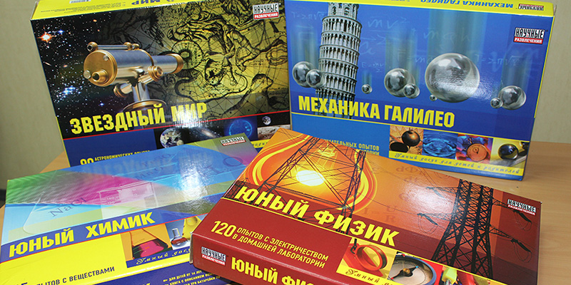
В 2019-2020 году в данном классе я реализовывала программу «Необычное в обычном». В течение года мы знакомились с явлениями окружающего мира в форме игровой деятельности, позволяющей увидеть необычное и захватывающее в повседневной действительности, что мотивировало ребят на дальнейшее исследование и изучение мира, а также на изучение базовых школьных предметов. Что очень важно, обучение в игровом формате помогло им легче адаптироваться к школе.
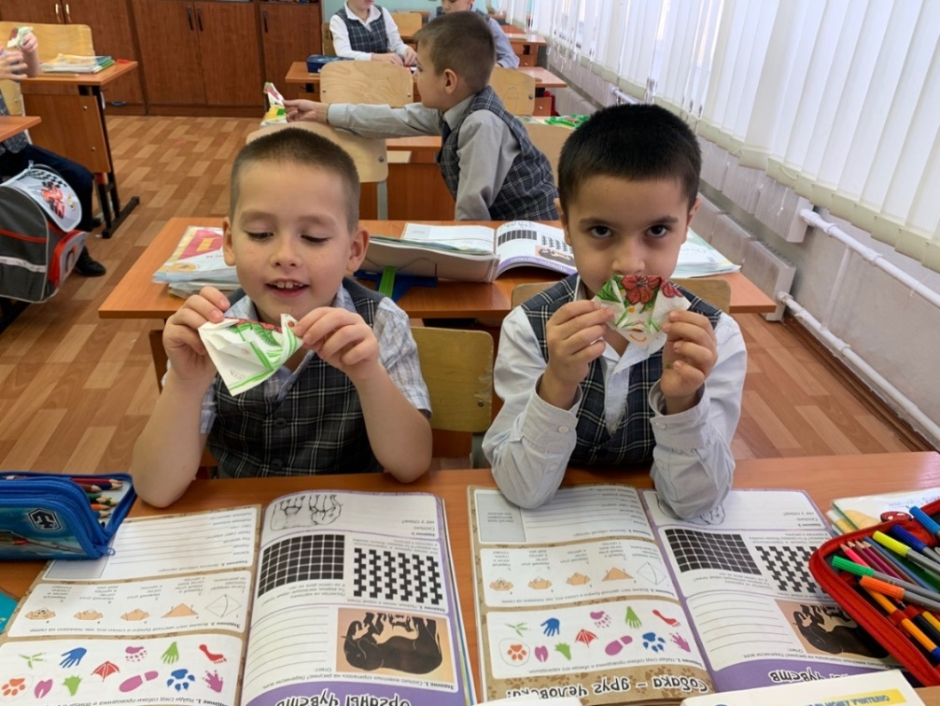
Очную часть Программы осуществляла в классе при использовании электронных средств обучения (интерактивный электронный учебник) и рабочих тетрадей.
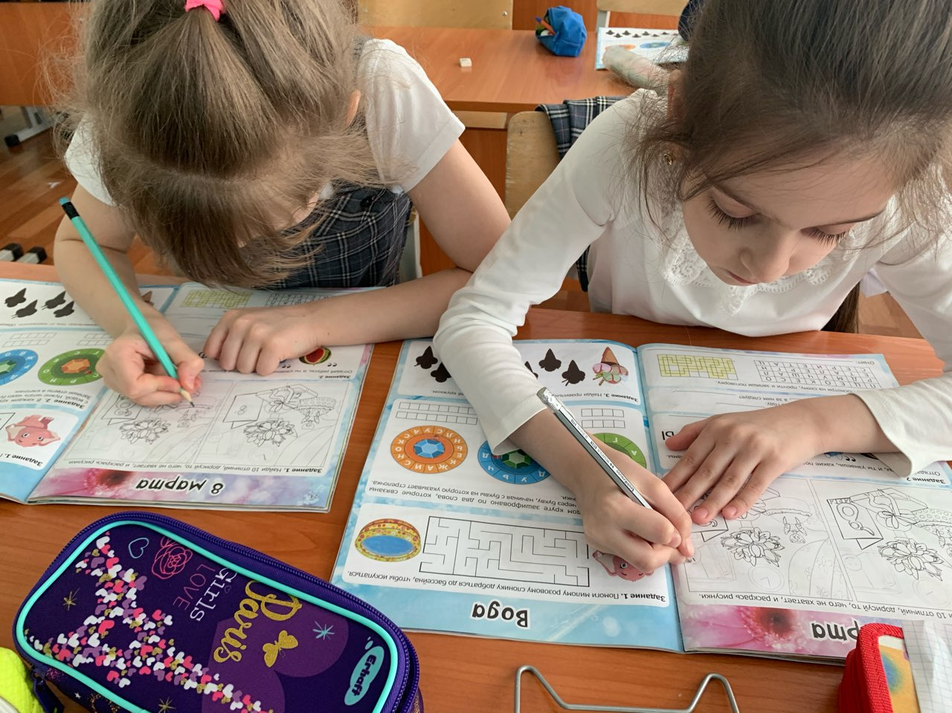

Занятия проводила в увлекательной, игровой форме с применением игр из интерактивного электронного учебника, опытов и экспериментов, и с практическим выполнением простых изделий.

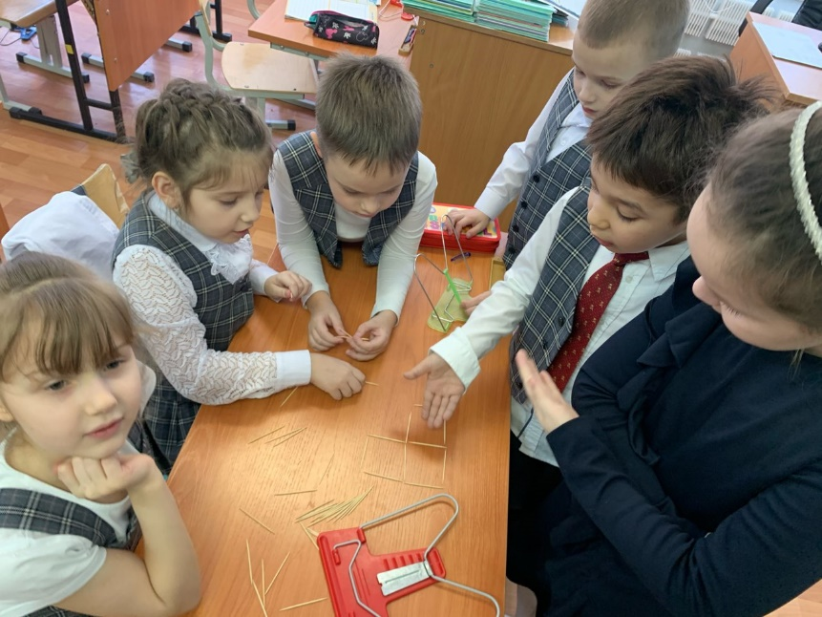
Игровая и интерактивная деятельность глубоко погружала школьника в увлекательный мир знаний. Важным являлся эмоциональный отклик ребёнка, живой интерес и личное вовлечение в исследовательскую, игровую, творческую деятельность. Этому способствовало «общение» с озвученным персонажем Программы, а также оригинальная графика интерактивного электронного учебника.
Самостоятельная работа обучающихся с использованием дистанционных образовательных технологий осуществлялась на образовательном игровом портале дома с участием родителей и при сопровождении специалистов АНО ДПО «Открытый молодёжный университет».
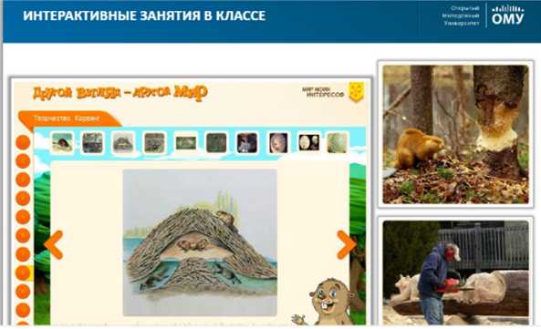

Задания давала с последовательным усложнением, расширяла состав формируемых проектных умений. Занятия были организованы на деятельностной основе с постепенным усилением самостоятельности учащихся в применении умений, осваиваемых в процессе выполнения заданий.
Уровень познавательного интереса обучающихся к занятиям по программе достаточно высокий. Дети проявляют высокую активность на занятиях. Например, на занятии «Пикник» мы знакомились с необычными видами улиток. Ребятам был заданы вопросы: «Понравились вам улитки? Хотели бы завести себе таких домашних животных?». Вероника подняла руку и рассказала о своём домашнем питомце: «Вы не поверите – это африканская улитка ахатина, которую зовут Хатин». Мы узнали, что днём Хатин, обычно спит, а ночью ползает по крышке контейнера в котором живёт. Он любит есть мягкие фрукты и овощи: огурцы, помидоры, яблоки, бананы. Ребята с восторгом слушали Вероникин рассказ и попросили её принести фото своего питомца, выложить в галерею на портале «Омунит».
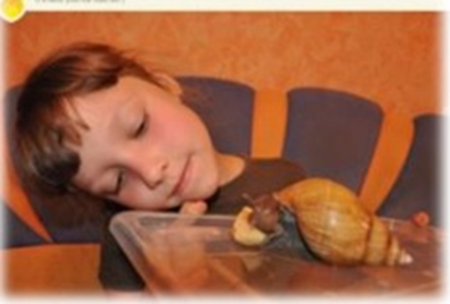
Остальным ребятам тоже захотелось рассказать о своём домашнем питомце. В итоге составили общую презентацию.
Учебная программа курса «Мир моих интересов» была изучена в полном объеме. За время дистанционного обучения, дети самостоятельно работали на портале и в тетрадях, я оказывала помощь в случае затруднений.
Расширились наши направления исследовательской деятельностью (например, исследовательская работа «Кто такие динозавры», «Откуда берётся пыль?», «Как сделать мыльные пузыри»). Увеличилось количество работ с использованием информационно-коммуникационных технологий.
Исходя из личностных предпочтений ребенка, сделала вывод, что наибольшие предпочтения дети отдали следующим темам:
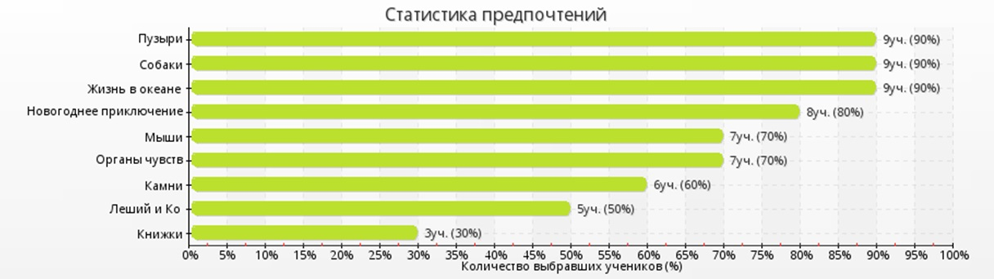
В конце обучения провела итоговое занятие в форме квест-игры, дети получили сертификаты, подтверждающие освоение комплексной образовательной программы курса «Мир моих интересов. Необычное в обычном». Также были получены отзывы родителей и детей об этой программе. Радует, что есть желающие продолжать обучение в следующем учебном году.

Автор даёт согласие на размещение данного текста доклада на образовательном портале города Лангепаса в рамках проведения Августовского педагогического совета 2021 года.

